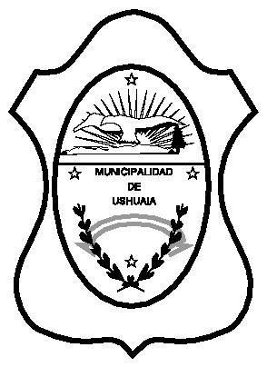

**MUNICIPALIDAD DE USHUAIA**

Provincia de Tierra del Fuego, Antártida e Islas del Atlántico Sur

REPUBLICA ARGENTINA

**BOLETIN OFICIAL MUNICIPAL**

**AÑO XXV - Nº 163/15 - 08 DE ENERO DE 2016**

Intendente Municipal: Sr. Walter VUOTO

Secretaria de Coordinación de Gestión: Sra. María Teresa MENDEZ

Secretario de Gobierno: Sr. Oscar Horacio SOUTO

Secretaria de Hacienda y Finanzas: C.P. Andrea ONTORIA

Secretario de Planificación e Inversión Pública: Ing. Christian HERVIAS

Secretaria de Hábitat y Ordenamiento Territorial: Sra. María Teresa FERNÁNDEZ

Secretaria de la Mujer: Sra. Laura Beatriz AVILA

Secretaria de Políticas Sociales, Sanitarias y Derechos Humanos: Sra. Malena Yuqueri TESZKIEWICZ

Secretario de Turismo: Sr. Juan Valerio CHERAÑUK

Secretaria Legal y Técnica: Dra. María Victoria VUOTO

Secretario de Cultura y Educación: Sr. Nahuel Alcides MIERES

Escribana General Municipal: Dra. Patricia Ivon BORLA

CONCEJO DELIBERANTE

Presidente: Sr. Juan Carlos PINO

Vicepresidente Primero: Sr. Tomás BERTOTTO

Vicepresidente Segundo: Sr. Silvio BOCCHICCHIO

Concejal: Sr. Gastón AYALA

Concejal: Prof. Juan Manuel ROMANO

Concejal: Sr. Hugo ROMERO

Concejal: Sr. Ricardo GARRAMUÑO

Secretario: Dr. Eduardo Alejandro BEROLA

JUZGADO ADMINISTRATIVO MUNICIPAL DE FALTAS

Juez Interino: Dr. Walter Aníbal SOSA

Secretario Interino: Dr. Guillermo GOWLAND

SINDICATURA GENERAL MUNICIPAL USHUAIA

Presidente: Abog. Silvina Lorena OYARZÚN SANTANA

Vocal: C.P. María Teresa MONTILLA

Vocal: Ing. Martín Ariel MOREYRA